

**ПРЕСС-РЕЛИЗ**

13.12.2024

**Для размещения в социальных сетях Управления**

**В региональном Роскадастре рассказали о наиболее востребованных**

**выписках из ЕГРН**

**Ежегодно жители края запрашивают несколько миллионов сведений из Единого государственного реестра недвижимости (ЕГРН). Эксперты Роскадастра по Алтайском краю рассказали, какие выписки из ЕГРН наиболее востребованы и напомнили, как можно получить сведения о недвижимости.**

Выписка из ЕГРН является основным документом, подтверждающим право собственности на недвижимое имущество. В ней содержится информация об основных характеристиках недвижимости, переходе права, наличию либо отсутствию ограничений и обременений объекта. Она необходима, например, при продаже квартиры, залоге, вступлении в наследство и других ситуациях.

Полномочиями по предоставлению сведений, содержащихся в ЕГРН, на территории региона наделен филиал Роскадастра по Алтайскому краю. *«Ежегодно на территории Алтайского края запрашивается несколько миллионов различных видов сведений из ЕГРН. В 2024 году среди всех выданных документов (2,7 млн.) порядка 50% приходилось на самый востребованный вид выписки - о правах отдельного лица на имеющиеся у него объекты недвижимости. Такую выписку, как правило, запрашивают государственные органы и органы местного самоуправления. В последнее время жители края стали чаще запрашивать выписки об основных характеристиках и зарегистрированных правах на объекты недвижимости. Доля таких сведений выросла с 10% в 2023 году до 30% в 2024 году. Кроме того, сохраняется стабильный спрос на получение выписок об объекте недвижимости (13%); о переходе права на объект недвижимости (2,6%); о кадастровой стоимости (2,5%)»*, - сообщила **заместитель директора ППК «Роскадастр» по Алтайскому краю Тамара Иваненкова.**

Порядок и условия предоставления сведений, содержащихся в ЕГРН, определены Федеральным законом от 13.07.2015 № 218-ФЗ «О государственной регистрации недвижимости».

Объем информации в выписке зависит от ее вида и доступности запрашиваемых сведений. Выписки бывают общедоступные и ограниченного доступа — их могут запросить только государственные органы и лица, прямо указанные в законе.

Объем предоставляемых сведений в общедоступных выписках зависит от того, содержится ли в ЕГРН запись о возможности предоставлять персональные данные правообладателя (фамилия, имя, отчество, дата рождения). Если такая запись отсутствует, выписка из ЕГРН будет содержать сведения о принадлежности недвижимости физическому лицу без указания его персональных данных.

Сведения из ЕГРН можно получить в электронном или бумажном виде. Сделать это можно через портал Госуслуг ([https://www.gosuslugi.ru](https://www.gosuslugi.ru/)) или МФЦ. Выписки предоставляются за плату, за исключением выписки о кадастровой стоимости и экспресс-выписки о собственной недвижимости на портале Госуслуг.

*«У владельцев недвижимости есть возможность бесплатно запросить онлайн-выписку из ЕГРН на портале Госуслуг. Такая выписка предоставляется в течении одной минуты и содержит основные сведения, необходимые для проверки недвижимости перед сделкой, оформлением ипотеки, страхованием и т. д.*», - отметила **Тамара Иваненкова**.

Для получения сведений о недвижимости в электронном виде необходимо иметь подтвержденную учетную запись на портале [Госуслуг](https://www.gosuslugi.ru/).

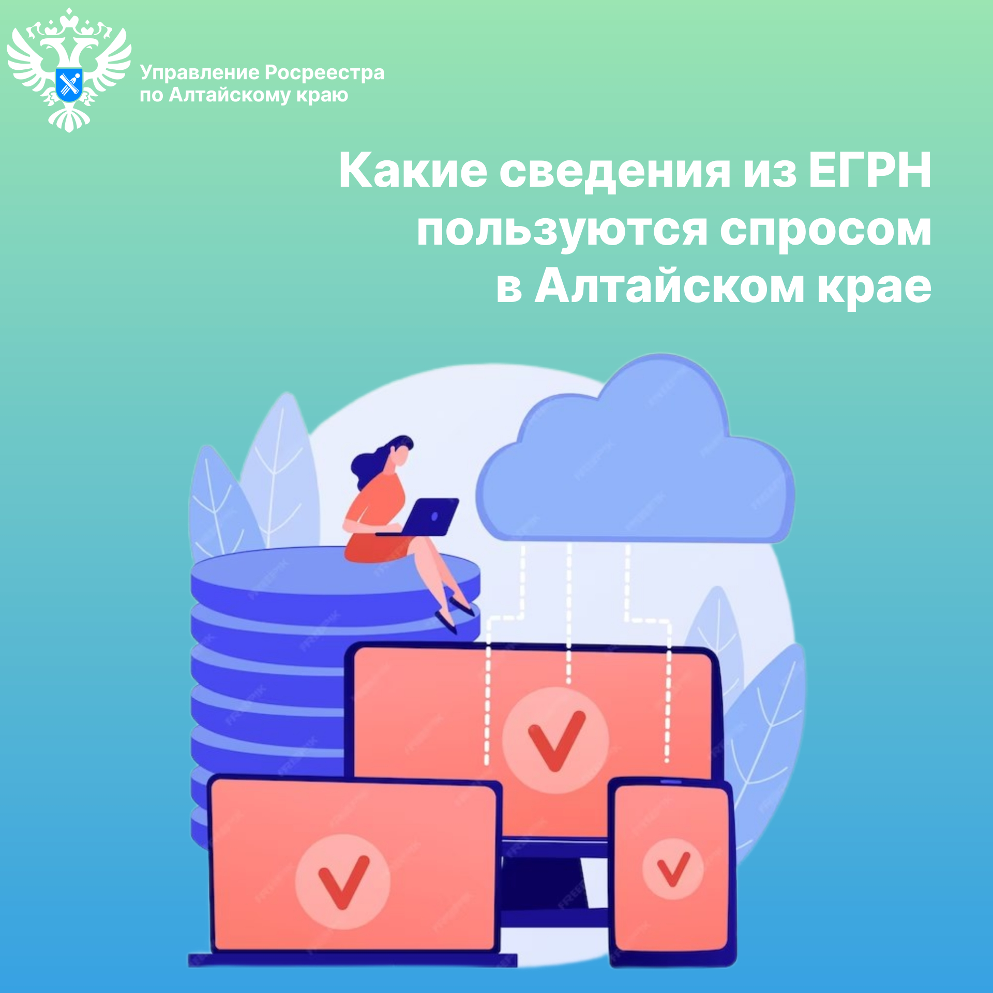

**Управление Росреестра по Алтайскому краю**